Министерство образования республики Башкортостан
государственное бюджетное профессиональное образовательное учреждение Стерлитамакский межотраслевой колледж

МЕТОДИЧЕСКИЕ УКАЗАНИЯ И КОНТРОЛЬНЫЕ ЗАДАНИЯ
по учебной дисциплине Техническая механика
для студентов заочной формы обучения
по специальности: 23.02.03. Техническое обслуживание
и ремонт автомобильного транспорта

2016г

ОБЩИЕ МЕТОДИЧЕСКИЕ УКАЗАНИЯ
Дисциплина «Техническая механика» - важный общетехнический предмет, назначение которого -дать будущим техникам основные сведения о законах равновесия и движения материальных тел; о методах расчета элементов машин и сооружений на прочность, жесткость и устойчивость; об устройстве, области применения и основах проектирования деталей механизмов и машин общего назначения.
Материал программы разделен на два задания: 1) основы теоретической механики (статика, кинематика, динамика); 2) основы сопротивления материалов и детали механизмов и машин.
Каждое задание выполняется в два этапа: изучение учебного материала; выполнение контрольной работы.
Изучение учебного материала должно предшествовать выполнению контрольной работы. Следует придерживаться такой последовательности изучения материала: ознакомиться с содержанием программы и подобрать рекомендованную учебную литературу; изучить материал каждой темы задания в такой последовательности: сначала внимательно и вдумчиво прочитать материал всей темы (не производя выводов и доказательств), разобраться в основных понятиях, определениях, законах, правилах, следствиях и в их логической взаимосвязи; затем тщательно и подробно изучить материал, конспектируя основные положения, определения, доказательства и правила.
При затруднении с ответами снова вернуться к учебнику и разобраться в соответствующем материале; закрепить усвоение материала путем разбора решенных задач, приведенных в учебной литературе и в настоящем пособии, а также самостоятельным решением возможно большого числа задач. Приступая к решению задач, следует предварительно повторить и вопросы ранее изученных тем, касающиеся содержания данной задачи. При затруднениях в понимании какого-либо вопроса нужно обратиться за разъяснением в колледж.
При выполнении контрольных работ необходимо соблюдать следующие требования:
каждая контрольная работа выполняется в отдельной тетради в клетку. На обложке тетради пишутся: фамилия, имя, отчество номер личного дела (шифр), наименование предмета, номер контрольно работы, номер варианта, дата отправления и точный почтовый адрес сг дента. На последней странице тетради следует написать полное наимеш вание и год издания методического пособия, из которого взято задание;
2) контрольные работы выполняются обязательно чернилами, a pi
сунки и схемы - карандашом четко и аккуратно. Для пометок и замеч;
ний преподавателя необходимо соблюдать достаточный интервал межл
строками и оставлять поля на страницах шириной не менее 40 мм. Кая
дую задачу нужно начинать с новой страницы, а в конце тетради оставит
чистыми несколько страниц для рецензии;
- тексты условий задач переписываются обязательно;
- решения задач должны поясняться необходимыми аккуратно вь полненными схемами (эскизами), подзаголовками с указанием, что опр( деляется или что рассматривается, ссылками на теоремы, законы, правь ла и методы;
- вычисления рекомендуется выполнять на электронном калькул* торе или счетной логарифмической линейке (25 см) с точностью до тре значащих цифр.
Перед чистовым оформлением задачи следует тщательно проверит действие, правильность постановки величин, соблюдение их размерност (вычисления производить только в единицах СИ), а также правдоподоб ность полученных результатов. Если возможно, следует проверить пра вильность ответа, решив задачу вторично каким-либо иным путем.
Выполненную работу следует своевременно выслать в колледж.
Варианты заданий выбираются, как обычно, по предпоследней цифр шифра студента.
В помощь студентам приведен список литературы.

Литература
- Асадулина, Е. Ю. Техническая механика: сопротивление материалов: учебник и практикум для СПО / Е. Ю. Асадулина. — 1-е изд., — М. : Издательство Юрайт, 2016. — 290 с. — (Серия : Профессиональное образование). — ISBN 978-5-534-02404-3.
- Вереина Л.И. Техническая механика Учебник М.: «Академия» 2012
Интернет ресурсы:
- http://www.ostemex.ru;
- http://www.twirpx.com/files/machinery/ptm/;
- http://www.knigafund.ru/sections/21.

СОДЕРЖАНИЕ ДИСЦИПЛИНЫ
Введение
Раздел I. ТЕОРЕТИЧЕСКАЯ МЕХАНИКА
Студент должен:
иметь представление: о задачах дисциплины в подготовке специалистов; о материи и движении, о механическом движении и равновесии; о разделах дисциплины.
Литература: Л-1, с. 3...6.
СТАТИКА
Тема 1.1. Основные понятия и аксиомы статики
Студент должен:
иметь представление: о силах, равнодействующей и уравновешивающей силах, системах сил; о свободном и связанном телах, о связях и реакции связи;
знать: аксиомы статики; основные типы связей и их реакций;
уметь: определять направление реакций связей основных типов.
Литература: Л-1, с. 6...12
Тема 1.2. Плоская система сходящихся сил
Студент должен:
иметь представление: о равнодействующей плоской системы сходящихся сил и ее действия на тело; об условиях равновесия системы сил;
знать: геометрическое и аналитическое условия равновесия системы сил;
уметь: определять реакции связей аналитическим способом, рационально выбирая координатные оси.
Литература: Л-1, с. 12...21
Практическое занятие.
Тема 1.3. Пара сил и момент силы относительно точки
Студент должен:
иметь представление: о вращающем действии на тело пары сил и момента силы; о системе пар сил и определении равнодействующей пары; о эквивалентности пар сил; о равновесии тела под действием систем пар сил;
знать: расчетные формулы для определения моментов пар сил и силы относительно точки;
уметь: определять равнодействующую пару системы пар сил; рассчитывать моменты сил относительно точки; решать задачи на равновесие пар сил.
Литература: Л-1, с. 21...27
Тема 1.4. Плоская система произвольно расположенных сил
Студент должен:
иметь представление: о приведении системы сил к одной точке; о главном векторе, главном моменте и равнодействующей системы сил; о выборе точки приведения системы сил и влиянии его на величину главного момента;
знать: теорему Пуассо о приведении силы к точке (без выводов); формулы для определения главного вектора и главного момента системы сил (без выводов); уравнения равновесия в трех формах;
уметь: использовать уравнения равновесия для определения неизвестных сил; определять реакции в опорах балочных систем и выполнять проверку правильности решения.
Литература: Л-1, с. 27...40
Практическое занятие.
Тема 1.5. Центр тяжести
Студент должен:
иметь представление: о пространственной системе сил; о системе параллельных сил;
знать: методы определения положения центров тяжести; формулы для определения положения центра тяжести плоских фигул (без вывода);
уметь: определять положение центра тяжести фигур, составлешшх из стандартных профилей, имеющих ось симметрии (при 4 часах по учебному плану).
Литература: Л-1, с. 41..48
КИНЕМАТИКА
Тема 1.6. Основные понятия кинематики
Студент должен:
иметь представление: о системах координат; об основных кинематических параметрах движения и связи между ними;
знать: обозначения, единицы измерения кинематических параметров движения.
Литература: Л-1, с. 128...129, Л-3, с. 81...85.
Тема 1.7. Кинематика точки
Студент должен:
иметь представление: о естественном и координатном способах задания движения точки; о скоростях средней и истинной; об ускорении при прямолинейном и криволинейном движениях; о равномерном и неравномерном движениях точки;
знать: формулы скорости и ускорения точки (без вывода); формулы (без вывода) и графики равномерного и равнопеременного движения точки;
уметь: определять параметры движения точки.
Литература: Л-1, с. 129... 136
Тема 1.8. Простейшие движения твердого тела
Студент должен:
иметь представление: о поступательном движении и его параметрах; о вращательном движении тела и его параметрах; о линейных скоростях и ускорениях точек вращающегося тела;
знать: формулы для определения параметров поступательного и вращательного движений тела (без вывода); формулы линейных скоростей и ускорений точек вращающегося тела;
уметь: определять параметры движения твердого тела и любой его точки.
Литература: Л-1, с. 136...145
ДИНАМИКА
Тема 1.9. Основные понятия и аксиомы динамики
Студент должен:
иметь представление: о различии между массой тела и силой тяжести; о связи между силовыми и кинематическими параметрами движения; о двух основных задачах динамики;
знать: обозначения и единицы массы материальной точки; аксиомы динамики.
Литература: Л-1, с. 145...147, Л-3, с. 123...125.
Тема 1.10. Движение материальной точки. Метод кинетостатики
Студент должен:
иметь представление: о свободной и несвободной материальных точках; о силах инерции; об использовании силы инерции для решения задач динамики;
знать: формулы для расчета силы инерции при поступательном и вращательном движениях; принцип Даламбера;
уметь: определять параметры движения материальной точки, используя принцип Даламбера.
Литература: Л-1, с. 147...150, Л-3, с. 125...129.

Тема 1.11. Трение. Работа и мощность
Студент должен:
иметь представление: о трении как сопротивлении движению; о силе трения и коэффициенте трения, о факторах, влияющих на величину коэффициента трения; о работе силы и мощности; о механическом коэффициенте полезного действия;
знать: формулы расчета силы трения; формулы для расчета работы и мощности при поступательном и вращательном движениях;
уметь: рассчитывать работу и мощность с учетом силы трения и сил инерции.
Литература: Л-1, с. 150...157, Л-3, с. 129...140.

Тема 1.12. Общие теоремы динамики
Студент должен:
иметь представление: о количестве движения; об импульсе силы; о кинетической энергии точки; о системе материальных точек; о моментах инерции тела при вращении;
знать: теоремы об изменении количества движения и изменении кинетической энергии (без вывода); основные уравнения динамики при вращении(без вывода);
уметь: определять параметры движения материальной точки с использованием понятий: количество движения, импульс силы.
Литература: Л-1, с. 158... 163, Л-3,140...148.
РАЗДЕЛ 2. СОПРОТИВЛЕНИЕ МАТЕРИАЛОВ
Тема 2.1. Основные положения
Студент должен:
иметь представление: о видах расчетов в сопротивлении материалов; о классификации нагрузок и элементов конструкций; об основных гипотезах и допущениях;
знать: виды деформаций; метод сечений; виды внутренних силовых факторов; составляющие вектора напряжений;
уметь: определять виды нагружения и внутренние силовые факторы в поперечных сечениях.
Литература: Л-1, с. 54...63, Л-3, с. 150... 157.
Тема 2.2. Растяжение и сжатие
Студент должен:
иметь представление: о внутренних силовых факторах и распределении сил упругости в поперечном сечении; о нормальных напряжениях и распределении их в поперечных сечениях; о статических испытаниях материалов, диаграммах растяжения и сжатия пластичных и хрупких материалов; об особенностях хрупкого разрушения;
знать: методы определения продольных сил и нормальных напряжений и построения эпюр при растяжении и сжатии; Закон Гука; формулы для расчета продольных и поперечных деформаций; условия прочности и жесткости;
уметь: проводить статические испытания материалов при растяжении и сжатии; проводить расчеты на прочность и жесткость.
Литература: Л-1, с. 63...75, Л-3, с. 157...173.
Лабораторная работа.
Практическое занятие.

Тема 2.3. Практические расчеты на срез и сжатие
Студент должен:
иметь представление: об основных предпосылках и условностях расчетов; о выборе допускаемых напряжений; о деталях, рассчитываемых на срез и смятие;
знать: внутренние силовые факторы при срезе и смятии; условия прочности
уметь: проводить расчеты на срез и смятие соединений и деталей машин (при 4 часах по учебному плану).
Практические расчеты на срез и смятие.
Литература: Л-1, с. 75...78
Практическая работа (при 4 часах по учебному плану).
Тема 2.4. Геометрические характеристики плоских сечений
Студент должен:
иметь представление: о смысле понятий: осевой, центробежный, полярный моменты инерции сечения; о главных центральных осях сечения; о главных центральных моментах инерции;
знать: формулы для расчета осевых моментов инерции простейших сечений и полярных моментов инерции круга и кольца.
Литература: Л-1, с. 41...51
Тема 2.5. Кручение
Студент должен:
иметь представление: о деформациях при кручении; о внутренних силовых факторах и напряжениях в сечении; о рациональном расположении колес на валу;
знать: формулы для расчета напряжений в точке поперечного сечения (без выводов); закон Гука при сдвиге; условия прочности и жесткости;
уметь: выполнять проектировочный и проверочный расчеты на прочность круглого бруса; проводить проверку на жесткость.
Литература: Л-1, с. 80...87,
Лабораторно-практическое занятие.
Тема 2.6. Изгиб
Студент должен:
иметь представление: о видах изгиба; о внутренних силовых факторах при прямом поперечном изгибе; о распределении нормальных напряжений по сечению и нейтральной линии; о рациональных формах поперечных сечений балок при изгибе; о касательных напряжениях при изгибе, о линейных и угловых перемещениях;
знать: порядок построения и контроля эпюр поперечных сил и изгибающих моментов; формулы для расчета нормальных напряжений в
поперечном сечении при чистом изгибе (без вывода); условия прочности при изгибе;
уметь: выполнять проектировочные и проверочные расчеты на прочность при прямом поперечном изгибе.
Литература: Л-1, с. 90...110
Лабораторная работа.
Практическое занятие.
Тема 2.7. Гипотезы прочности и их применение
Студент должен:
иметь представление: о напряженном состоянии в точке упругого тела; о назначении гипотез прочности; об эквивалентном напряжении;
знать: формулы для расчета эквивалентных напряжений по гипотезам наибольших касательных напряжений и энергии формоизменения;
уметь: рассчитать брус круглого поперечного сечения на прочность при совместном действии изгиба и кручения.
Литература: Л-1, с. 112...123
Практическое занятие.

РАЗДЕЛ 3. ДЕТАЛИ МАШИН
Тема 3.1. Основные положения
Студент должен:
иметь представление: о критериях работоспособности деталей машин; о выборе материалов для деталей машин; об особенностях расчета деталей машин; о стандартизации и взаимозаменяемости;
знать: определение понятий: машина, механизм, деталь, сборочная единица; классификацию машин по назначению;
уметь: определять по реальному объекту, модели, плакату составляющие: деталь, сборочная единица, механизм, привод.
Литература: Л-1, с. 166...172
Тема 3.2. Обшие сведения о передачах
Студент должен:
иметь представление: о назначении передач; о передачах, используемых в специальном оборудовании;
знать: кинематические и силовые соотношения в передаточных механизмах; формулы для расчета передаточного отношения и коэффициента полезного действия многоступенчатой передачи (при 2 часах по учебному плану);
уметь: производить кинематические и силовые расчеты многоступенчатого привода (при 2 часах по учебному плану).
Литература: Л-1, с. 192...195

Тема 3.3. Фрикционные и ременные передачи
Студент должен:
иметь представление: о принципе работы; о контактных напряжениях и причинах выхода из строя деталей передачи; о типах ремней и шкивов; о скольжении в передаче; о расчете по тяговой способности; о вариаторах, назначении, конструкциях, диапазоне регулирования;
знать: устройство фрикционных передач с цилиндрическими катками и условия работоспособности (при 3 часах по учебному плану); устройство, принцип работы, геометрические, кинематические и силовые соотношения ременных передач.
Литература: Л-1, с. 195...197; с. 221...234
Тема 3.4. Зубчатые и цепные передачи
Студент должен:
иметь представление: об основах зубчатого зацепления; об изготовлении зубчатых колес; о классификации и сравнительной оценке зубчатых передач; о применении в специальном оборудовании; о формулах для расчета зубчатых колес на контактную прочность и изгиб (без вывода), о физическом смысле входящих величин; об области применения, силовых соотношениях и КПД передачи винт-гайка; об особенностях рабочего процесса, материалах и КПД червячной передачи; о причинах выхода из строя и основах расчета на прочность червячных передач; о приводных цепях, звездочках и натяжных устройствах цепных передач; о причинах выхода из строя и основах проверочного расчета;
знать: геометрию эвольвентного зубчатого зацепления; формулы для расчета основных размеров зубчатых колес; назначение, конструкции и материалы передачи винт-гайка (при 8-11 часах по учебному плану); устройство, геометрические, кинематические и силовые соотношения червячных передач; основные параметры, геометрию и кинематические соотношения цепных передач;
уметь: проводить геометрический, кинематический и силовой расчет цилиндрических зубчатых передач; проводить геометрический, кинематический и силовой расчет червячной передачи; проводить подбор приводных роликовых цепей и выполнять проверочный расчет (при 8-11 часах по учебному плану).
Литература: Л-1, с. 200...221; с. 234...238
Лабораторно-практическое занятие.
Виды разрушений зубчатых колес. Основные критерии работоспособности и расчета. Материалы и допускаемые напряжения.
Прямозубые цилиндрические передачи: геометрические соотношения: силы, действующие в зацеплении, расчет на контактную прочность и изгиб.
Особенности косозубых передач.

Лабораторно-практическое занятие.
Конические прямозубые передачи, общие сведения. Передача винт-гайка. Червячные передачи.
Цепные передачи: классификация, детали передач, критерии работоспособности.
Тема 3.5. Валы и оси. Муфты
Студент должен:
иметь представление: о значении, классификации и элементах конструкции валов и осей; о материалах валов и осей; о классификации муфт; об устройстве и принципе действия основных типов муфт;
знать: проектировочный и проверочный расчеты валов и осей; назначение муфт;
уметь: составлять расчетную схему, выполнять расчет прямых валов и осей на прочность (при 4 часах по учебному плану).
Литература: Л-1, с. 242...244; с. 256...260, Л-3, с. 400...408; с. 432...438.
Тема 3.6. Подшипники
Студент должен:
иметь представление: об особенностях рабочего процесса подшипников скольжения и качения; о смазке и КПД; о видах разрушений и критериях работоспособности; о стандартах на подшипники качения; о конструкции подшипниковых узлов;
знать: назначение, конструкцию и материалы подшипников скольжения; классификацию, конструкцию, маркировку подшипников качения; порядок подбора подшипников качения по динамической грузоподъемности.
Литература: Л-1, с. 248...256, Л-3, с. 408...431.
Тема 3.7. Соединения деталей машин
Студент должен:
иметь представление: о назначении неразъемных соединений; об оценке сварных, клеевых и клепанных соединений; о стандартных крепежных изделиях и видах резьбовых соединений; о типах шпоночных соединений и сравнительной оценке шпоночных и шлицевых соединений;
знать: виды сварных швов и сварных соединений; виды резьбовых соединений и способы стопорения; основы расчета на прочность при постоянной нагрузке;
уметь: подбирать элементы соединений деталей но справочнику.
Литература; Л-1, с. 173...188; с. 245...248

ПРИМЕРНЫЙ ПЕРЕЧЕНЬ РАСЧЕТНО-ГРАФИЧЕСКИХ РАБОТ
1. ТЕОРЕТИЧЕСКАЯ МЕХАНИКА
Тема 1.2. Определение равнодействующей системы сходящихся сил.
Тема 1.4. Определение опорных реакций балок.
Тема 1.5. Определение положения центра тяжести фигуры сложной геометрической формы: сечения, составленного из стандартных прокатных профилей.
Тема 1.8. Определение параметров движения твердого тела.

2. СОПРОТИВЛЕНИЕ МАТЕРИАЛОВ
Тема 2.1. Построение эпюр продольных сил и нормальных напряжений при растяжении и сжатии, определение перемещений.
Тема 2.2. Расчет на прочность при растяжении и сжатии.
Тема 2.3. Практические расчеты на срез и смятие.
Тема 2.5. Построение эпюр крутящих моментов и определение диаметра вала из условия прочности и жесткости при кручений.
Тема 2.6. Построение эпюр поперечных сил и изгибающих моментов по характерным точкам и определение размеров поперечных сечений балок при изгибе.
Тема 2.7. Определение диаметра вала из условия прочности при совместном действии изгиба и кручения.
3. ДЕТАЛИ МАШИН
Тема 3.2. Кинематический и силовой расчет многоступенчатого привода.
Тема 3.4. Расчет зубчатой передачи.
Тема 3.4. Расчет червячной передачи.
Тема 3.3. Расчет ременной передачи.
Тема 3.4. Расчет цепной передачи.
Тема 3.5. Проектировочный расчет вала редуктора.
Примечание:
Расчетно-графические работы могут выполняться на практических занятиях и выдаваться в качестве домашних заданий

УЧЕБНОЕ ЗАДАНИЕ 1
МЕТОДИЧЕСКИЕ УКАЗАНИЯ
к выполнению контрольной работы 1
К решению этих задач следует приступать после изучения тем «Основные понятия и аксиомы статики» и «Система сходящихся сия» З'яснения приведенных ниже методических указаний и разбора примеров. '
В предлагаемых задачах рассматривается тело (точка), находящееся в равновесии иод действием плоской системы сходящихся сил. При аналитическом методе решения применяется система двух уравнений равновесия.
IF_{X} = 0; 2F„-0,
(сумма проекций сил системы на каждую из координатных осей равна нулю).
Напоминаем, что проекцией силы на ось называется отрезок оси заключенный между перпендикулярами, опущенными на ось из начала и конца силы.
Обозначив проекцию силы F на ось X через F, а на ось У через F будем иметь (рис. 1):
F„ = Fcosa;F_{y} = -Fsina, a - угол, образованный силой F с осью X.
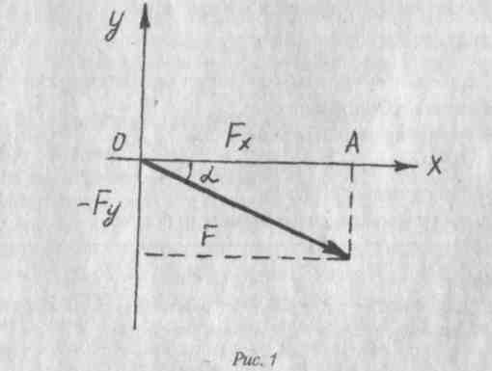
Таким образом, проекция силы на ось равна произведению модуля силы на косинус угла между направлением силы и положительным направлением оси.
Знак проекции устанавливается в соответствии с правилом: проекция силы положительна, если направление силы соответствует положительному направлению данной оси и отрицательна, если не соответствует.
Проекция силы на параллельную ей ось равна модулю силы, взятому со знаком плюс или минус в зависимости от направления силы.
Проекция силы на перпендикулярную к ней ось равна нулю.
Обращаем внимание студентов на возможность упростить решение задач путем рационального выбора направления координатных осей, то есть выбираем оси так, чтобы одна из осей (ось X или ось Y) совпадала с направлением какой-либо неизвестной силы.
Решив задачу аналитическим методом, следует затем проверить правильность решения с помощью графического или геометрического метода.
В международной системе единиц сила измеряется в ньютонах (Н), а также в кратных единицах - килоньютонах (1 кН *• 10³Н) и меганьюто-нах(1МН = 10°Н).
При решении задач на равновесие плоской системы сходящихся сил рекомендуется придерживаться такой, обшей для всех систем, схемы:
а) выделить тело или точку, равновесие которых рассматривается в
данной задаче, и изобразить их на рисунке;
б) выяснить, какие нагрузки действуют на тело или точку и также
изобразить их на рисунке;
в) освободить выделенное тело или точку от связей и заменить их
действие реакциями, которые надо изобразить на том рисунке;
г) произвести рациональный выбор координатных осей и составить
уравнение равновесия;
д) решить уравнение равновесия;
е) проверить правильность решения задачи.
Пример 1.1. Определить недостающие из сил: F_{An}, F_{CB}, F в механической системе, рис. 2, если F_{AB} - б кН.
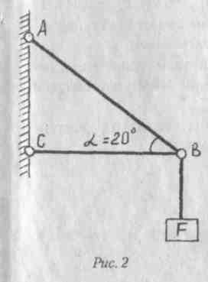
Решение
1. Выбираем тело равновесия. Линии
действия сил совпадают с линиями действия
реакций F_{AB}, F_{c}„ стержней АВ и СВ. Линия
действия силы F направлена вдоль нити под
веса. Отсюда ясно, что линии действия всех
сил приложены к точке В. За тело равновесия
принимаем точку (шарнир) В.
2. Строим векторную схему сил, рис. За.
Точку В помещаем в начало координат осей
XY. Векторы F_{AB} и F_{CB}, F направляем исходя
щими из точки В: вектор F_{CH} вдоль оси X,
противоположно ее положительному на
правлению (стрелке), F_{AB} под углом 20° к F_{CB},

F - вертикально вниз как силу тяжести. Векторы F_{AB} и F_{CB} можно было направить и противоположно: точное их направление укажет только результат решения.
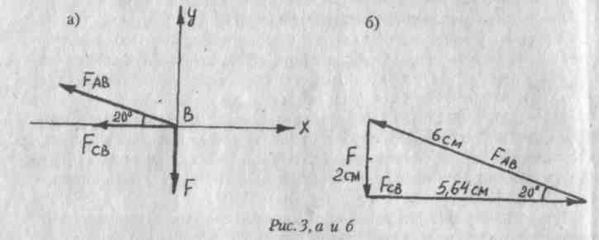
3. Принимаем обычное вертикально-горизонтальное направление ко
ординатных осей. Для плоской системы сходящихся сил составляем два
уравнения равновесия:
^F^0;-F,_{B}.cosa-F_{CB} = 0;
lF_{y} = 0;F_{AB}»sina-F = 0.
4. Решаем уравнение:
^{F}cb " -F_{AB} cos a - - 6 • cos 20° = -6 • 0,94 - -5,64 kII; F - F_{AB} • sin a - 6 • sin 20° - 6 • 0,34 - 2,04 кН.
Данная система находится в состоянии равновесия, если соотношение параметров (сил) будет таково: F = 2,04 кН, F_{AB} - 6 кН, F₍.„ - 5,64 кН.
Сила F_{CB} должна действовать в противоположном от заданного направления, так как ее значение получилось отрицательным.
5. Для проверки правильности решения применяем графический ме
тод, в выбранном масштабе М 1 кН : 1 см, строим замкнутый силовой
треугольник (рис. 3, б).
Следует отметить, что векторный треугольник показывает действительное, а не предполагаемое направление искомых сил.
ЗАДАНИЕ 1.1
Определить реакции стержней, удерживающих груз F в системе -рис. 4. Исходные данные приведены в табл. 1.1.

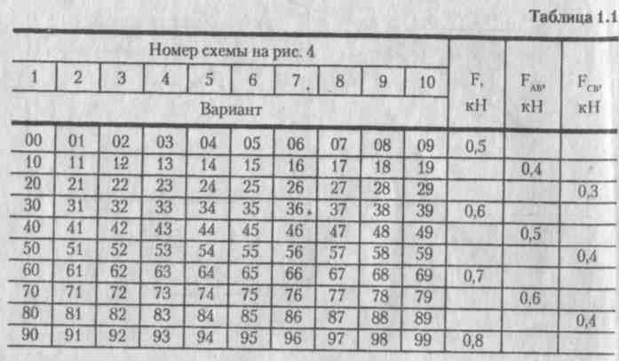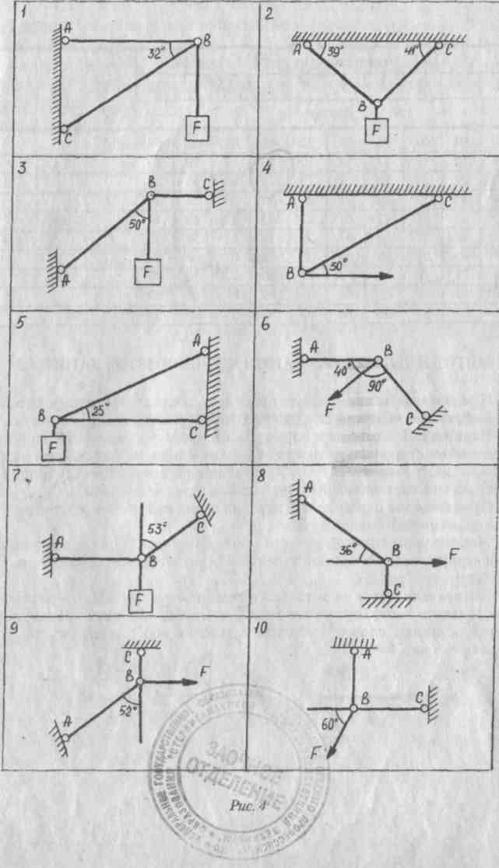

МЕТОДИЧЕСКИЕ УКАЗАНИЯ К РЕШЕНИЮ ЗАДАНИЯ 1.2
К решению этих задач следует приступать после изучения тем «Пара сил и момент силы», «Система сил, произвольно расположенных в плоскости».
Пара сил. Две равные и параллельные силы, направленные в противоположные стороны и не лежащие на одной прямой, называются парой сил или просто парой (рис. 5). Кратчайшие расстояния между линиями действия сил, составляющих пару, называются плечом пары.
Произведение одной из сил пары на плечо называется моментом пары и обозначается буквой М; М= ± F • г.
Момент пары сил будем считать положительным, если пара стремится повернуть тело по часовой стрелке и отрицательным, если против часовой стрелки (рис. 5).
Это правило знаков является условным. Размерность пары (Н • м, кН • м). Чтобы задать пару, достаточно задать ее момент, поэтому иногда слово «пара» заменяют словом «момент» и условно изображают его так, как показано на рис. 5.

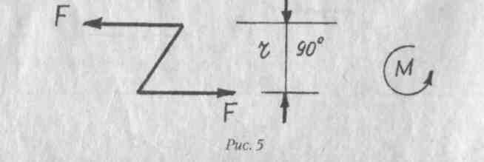

Необходимо усвоить следующие свойства пары сил:
- алгебраическая сумма проекций сил, составляющих пару, на любую ось равна нулю;
- алгебраическая сумма моментов сил, составляющих пару относительно любой точки плоскости пары, есть величина постоянная, равная моменту пары.
Момент силы относительно точки
Моментом силы относительно точки называется произведение силы на длину перпендикуляра, опущенного из этой точки на линию действия силы (рис. 6). Точка 0, относительно которой берется момент, называется центром момента.
В некоторых механизмах пары определить затруднительно, поэтому вращательное действие измеряют с помощью момента силы относительно точки М₀. Вращательное действие сил F, и F₂ на рычаг (рис. 6) также зависит от величины и направления сил F, и F₂ и расстояний г„ г₂ (перпендикуляров из точки /на линии действия векторов сил), (рис. 6).
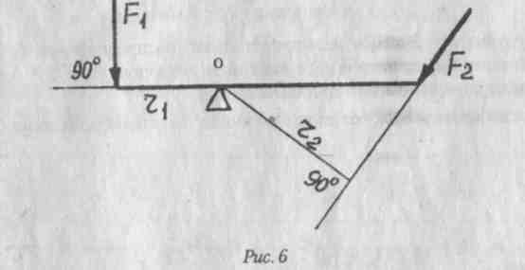

Для рычага (рис. 6) моменты сил, входящие в уравнение будут: М, = F, • г,; М, - - F₂ • г₂;
Уравнение равновесия
Fr —F • г =0'
Анализ состояния механических систем с произвольно расположенными силами сводится к анализу состояния так называемой двухопорной балки, в которую можно превратить многие механические системы. Во всех задачах определению подлежат реакции опор балок.
Пример 1.2. Определить реакции опор балки АВ, нагруженной заданными силами, рис. 7.
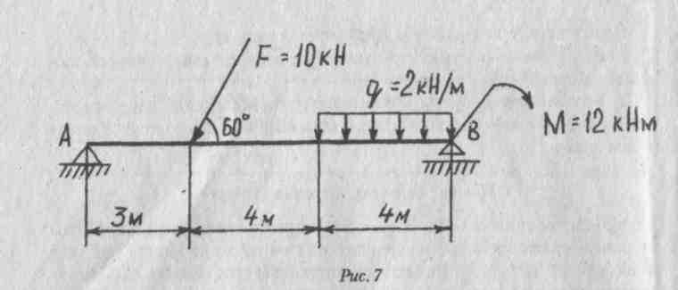
Решение
- Изобразим балку с действующими на нее нагрузками (рис. 7).
- Изображаем оси координат X и Y.
- Силу F заменяем ее составляющими
F_{x} = F cos а и F_{y} ** F sin а.
Нагрузка q = 2 кН/м называется силой распределенной (по 2Н на каждый из четырех метров). Ее заменяем вектором Fq *= 2 • 4 = 8 кН, приложенным в середине четырех метров.
4. Освобождаем балку от опор, заменив их опорными реакциями (рис. 8).
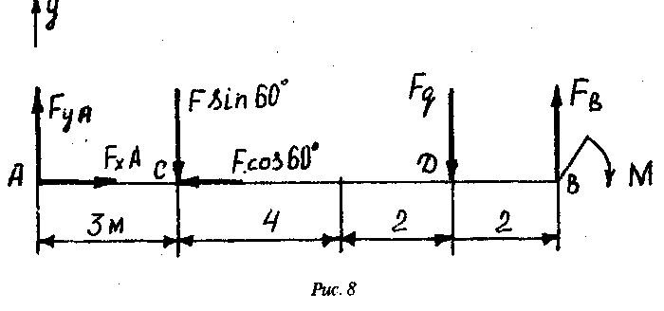
5. Составляем уравнения равновесия статики и определяем неизвестные реакции опор балок F_{vA}, F^, F_{B}, используя формулы уравнения равновесия
SF_{x} = 0; !F_{y}<=0; ЕМ_{Л} = 0; 1М_{п}-0.

5.1. Из уравнения суммы моментов всех действующих на балку сил,
составленного относительно точки А, сразу определяем одну из неиз
вестных вертикальных реакций: (т. А)
F_{B} • АВ - М - F₄ AD - F sin 60° • AC - 0;
^ M+F_{q}AD+F-sii)60'-AC ₌ 12+8,9+100,86-3 _
AB Tl ^{У,9ХКН}-
5.2. Моменты сил относительно точки В:
F_{yA} • АВ - F sin 60° • СВ - F^DB + М = 0;
Fsin60°-CB+F DB-M Ю-0,86-8+8-2-12 _{n} _{nn} _{TT}
F_{s}, " xg = _{Fl} 6,62 кН.
5.3. Определяем горизонтальную реакцию F_{xA}
SF_{X} - 0; F_{XA} - F • cos 60° - 0; F_{XA} - F • cos 60° - 10 • 0,5 - 5 kI I.
5.4. Уравнение равновесия EF_{y} - 0 выражает соотношение верти
кальных сил. Его используем для проверки решения.
F_{yA}-Fsin60'-F, + F_{B}-0;
6,62 - 10 • 0,86 - 8 + 9,95 - 0; 16,6 - 16,6 - 0.
ЗАДАНИЕ 1.2
Определить реакции опор двухонорной балки. Данные для своего варианта взять из табл. 1.2 и рис. 9.

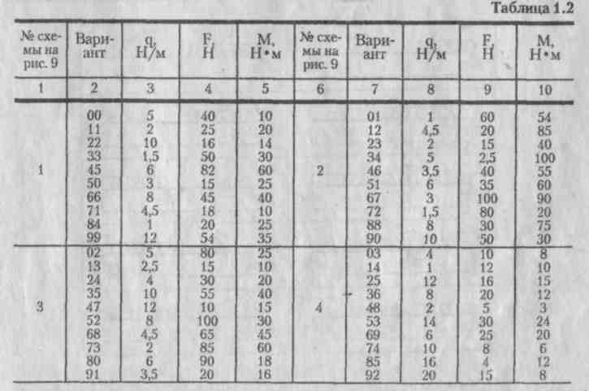

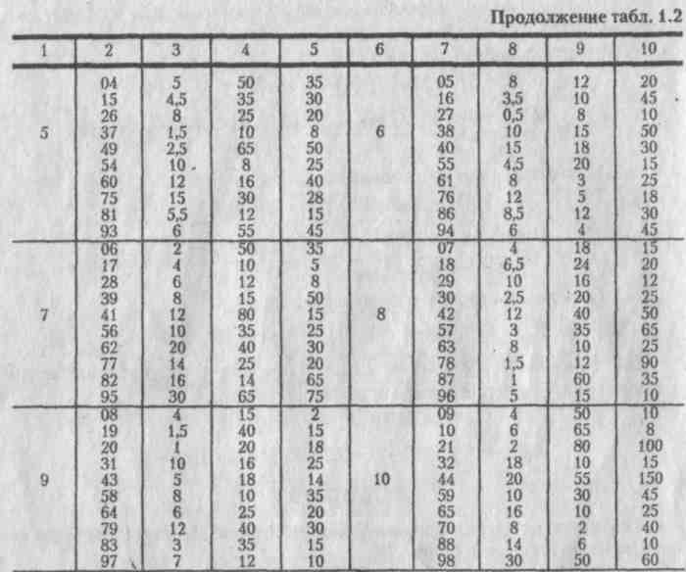

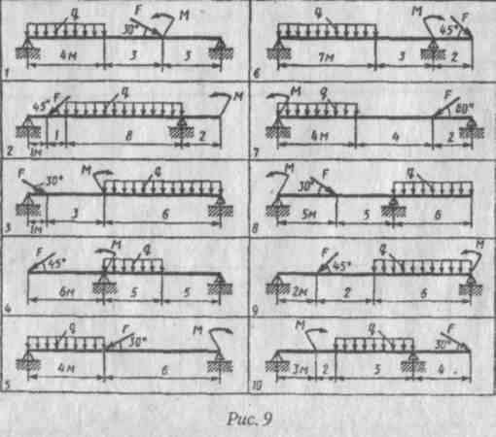
МЕТОДИЧЕСКИЕ УКАЗАНИЯ К ВЫПОЛНЕНИЮ ЗАДАНИЯ 1.3
К решению этих задач следует приступать после изучения тем «Простейшие движения твердого тела», «Основные понятия и аксиомы динамики», «Метод кинетостатики», «Работа и мощность», уяснения приведенных ниже методических указаний и разбора примеров.
Напоминаем, что для поступательного движущегося тела применимы все формулы кинематики точки. Рассматривая вращательное движение твердого тела, необходимо отчетливо уяснить, что вращение тела характеризуется угловыми величинами (угол поворота ф, угловая скорость со и угловое ускорение е), а отдельные точки вращающегося тела совершают криволинейное движение (по окружностям) и их движение характеризуется линейными величинами (путь S, скорость v и ускорение a_{i;} а_{ц}).
Параметры взаимодействия сил
Активные (движущие силы). Среди них большое место занимает сила тяжести F_{T}:
F, = m • g, где m - масса, кг;
g - 9,8 м/с² - ускорение свободного падения. Сила инерции F_{m}, в общем случае
F_{mi} = m • а, при равномерном вращении, при а - v²/R
^{v2}
Нормальная реакция F_{n}. Чаще всего основной связью при движении тел является поверхность движения. Ее действие и определяет нормальная реакция, направленная перпендикулярно поверхности. Нормальная реакция уравновешивает силы, вызывающие давление на поверхность -силу тяжести, инерции и другие.
Сила трения скольжения F_{f}
F_{f} = f-F,
Сила трения качения F_{(k} = f_{K} • F„,
гдег, f_{K} - коэффициенты скольжения и качения: f = 0,05...1; f_{K} ~ 0,001...0,2.
При решении задач необходимо иметь в виду, что в случае равномерного движения действующая на тело система сил является уравновешенной, а в случае неравномерного - неуравновешенной. В первом случае уравнения равновесия статики тела применимы непосредственно, во втором - лишь при условии добавления к заданной системе сил силы инерции Fu = m • а, вектор которой направлен противоположно вектору ускорения (такой метод решения называют методом кинетостатики).
При решении задач с применением метода кинетостатики рекомендуется такая последовательность:
- выделить точку, движение которой рассматривается в данной задаче;
- выяснить, какие активные силы действуют на точку к изобразить их на рисунке;
- освободить точку от связей, заменив связи их реакциями;
- к образовавшейся системе сил добавить силу инерции, которая направлена по линии вектора ускорения точки, но в противоположную сторону;
- выбрать расположение осей координат и составить два уравнения проекций всех сил на эти оси (IF_{S} - 0; X,F₅, - 0);
6) решив уравнения, определить искомые значения величин.
Пример 1.3. Определить недостающие из перечисленных параметры
маневра автомобиля: путь S, время t, скорости V, и V₂, ускорение а, движущую силу F, силу инерции F_{M}, силы трения F_{p} F_{w} нормальную реакцию F_{a}, мощность на передвижение Р„, эффективную (полную) мощность Р_{а}. Известные параметры и дополнительные данные взять из таблицы.
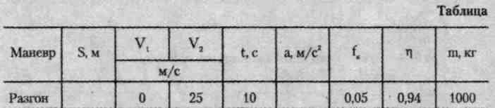

Решение
- Объектом приложения сил является автомобиль, размерами которого можно пренебречь, то есть представить его материальной точкой.
- Векторная схема сил включает векторы сил: движущей силы F, силы инерции F_{H}„, трения качения F„, тяжести F_{T}, нормальной реакции F„, рис. 10.
- Уравнения кинетостатики:
IF -0;SF -0.
Составляем уравнения для рис. 10
F-F„-F.-.0;F.-F_{t}-0.
Выражаем составляющие уравнений через параметры движения и дополнительные данные.
Сила инерции
F_{m} = m'a.
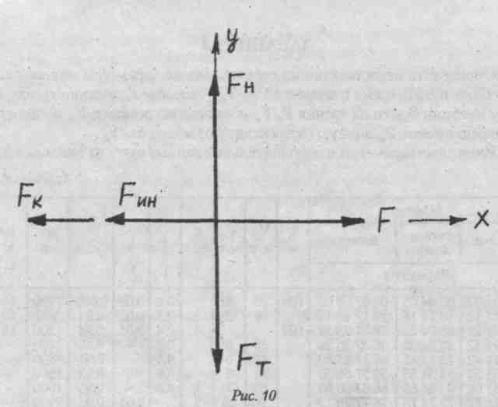
Из формулы ускорения
_{a} = M;_{T}._{K}._{Vl}=0;_{a}=^ = | = 2,5M/c,
V 25
тогда F„_{H} - m-J-; F„„ = 1000 • — - 2500 Н.
Сила сопротивления качению
F -t • F где f_{K} - коэффициент трения, f_{K} = 0,05 - 1 Но F_{H} = F_{T} = mg, тогда F_{K} = f, • mg = 0,05 • 1000 • 9,8 = 490 H.
Так как F - F„„ - F_{K} = 6, то F - F„„ + F_{v} = 2500 + 490 = 2990 H.
Путь, пройденный автомобилем при разгоне
_ _ at² _ V₂t² V₂t 2510 _
^{ь} _ T ~ TJ ~~T~ ~~T~ " ^{Ui)} ^{u}:
Мощность на передвижение
Р„ = F • V₂ = 2990 • 25 - 74750 Вт.
Мощность полная
_{Рэ} -Su. 2^0=79521 Вт. Ч 0,94

ЗАДАНИЕ 1.3.
Определить недостающие из перечисленных параметры Маневра автомобиля: путь S, время t, скорости V, и V₂, ускорение а, движущукхсилу F, силу инерции F_{U11}, силы трения F_{p} F_{K}, нормальную реакцию F_{n}, мощность на передвижение Р„, полную (эффективную) мощность Р,.
Известные параметры и дополнительные данные взять из таблицы 1.3.
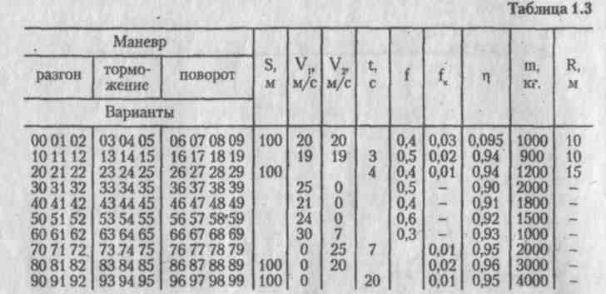

МЕТОДИЧЕСКИЕ УКАЗАНИЯ К РЕШЕНИЮ ЗАДАНИЯ 1.4
Механические передачи чаще всего передают вращательное движение, изменяют направление, частоту, плоскость вращения, вращающий момент.
Частота вращения измеряется в об/мин (п) и в радианах/с (оо). Во втором случае ее еще называют угловой скоростью. Между ними существует следующая зависимость:
27Г-П 71-П , . , П .
^{Ю=}~Б{Г⁼"ЗТ [Р^{ад}/^{С}1^{или} ~
Имеется в виду, что в одном обороте 2я - 6,28 радиан, а в одной минуте 60 секунд.
Изменение частоты вращения выражают через передаточное отношение и,₂.
(01 Ш
и = ± —=« + —
где со, - угловая скорость ведущего вала;
, п, - частота вращения ведущего вала;
C0j - угловая скорость ведомого вала; п₂ - частота вращения ведомого вала.

Положительное значение принимается, если направление вращения валов меняется. Передаточное отношение зависит от размеров деталей передач (зубчатых колес, шкивов и др.): большую частоту имеет меньшая деталь, меньшую частоту - большая, поэтому передаточное отношение через размеры выглядит так:
Z₂₌E>2
^{U}'²"Z7 Di'
где Z - число зубьев зубчатого колеса, звездочки;
D - диаметр шкива, зубчатого колеса, звездочки. Для многоступенчатой передачи передаточное отношение определяется перемножением передаточных чисел ступеней
'u₁ru₁₂»u₂₃«u₃₄...u_{(i}._{1)i}.
Если вспомнить (задание 1.3), что мощность Р - параметр, полученный как произведение параметра действия на параметр быстроты движения, а параметр;действия при вращении - вращающий момент М и параметр быстроты вращения - угловая скорость со, то получим
Р - М • со Нм • 1/с - —- = [Вт].
Коэффициент полезного действия _{ч} передачи показывает отношение мощности Р₂ ведомого вала к мощности Р, ведущего вала
Р₂
Потери мощности Р, - Р₂ необходимы для преодоления сопротивления в зацеплении, подшипниках, смазке, перемещений продуктов износа, смазки.
Рекомендуется при определении полезной мощности принимать следующие значения кпд, обусловленные степенью точности и чистоты обработки выпускаемых деталей:
- пары подшипников. - _{ч}„ = 0,99
- цепной передачи - г|„ = 0,97
- ременной - _{Чо} - 0,96 -зубчатой - _{Мп} = 0,98
- червячной - 1^ «■ 0,8. Учитывая, что Р, = М, • со,; Р₂ = М₂ • <о₂; получим
Р, М,-С0, М₂ _. Мг
^{T}l ⁼ Tr = -M^7 ⁼ M7u7^{HM}f М,-и₁₂.т₁,атакжеи₁₂ = _{ж}-₁₁.
Это означает, что изменение вращательного момента измеряется также передаточным отношением
Коэффициент полезного действия привода, состоящего из нескольких передач (ступеней), определяют произведением КПД всех передач
Л=Т1, т|₂-—
где 1,2... i - номера передач;
п - количество пар подшипников в приводе.
Пример 1.4. Определить угловые скорости, вращающие моменты, передаточные отношения, мощности, КПД привода (рис. 11), если передаточное отношение редуктора и_{а} = 2,8, мощность электродвигателя Р, = 7 кВт, частота вращения его вала со, = 750 об/мин, диаметры шкивов D, = 80 мм, D₂ = 160 мм. Описать назначение, устройство, принцип работы привода
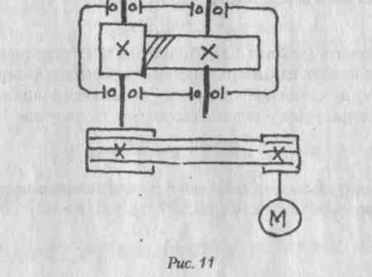
Коэффициент полезного действия привода, состоящего из нескольких передач (ступеней), определяют произведением КПД всех передач
Л=Т1, т|₂-—
где 1,2... i - номера передач;
п - количество пар подшипников в приводе.
Пример 1.4. Определить угловые скорости, вращающие моменты, передаточные отношения, мощности, КПД привода (рис. 11), если передаточное отношение редуктора и_{а} = 2,8, мощность электродвигателя Р, = 7 кВт, частота вращения его вала со, = 750 об/мин, диаметры шкивов D, = 80 мм, D₂ = 160 мм. Описать назначение, устройство, принцип работы привода
Решение.
1. Определяем передаточное отношение ременной передачи
со, D₂ 160 _{ш} _ "о ^{u}p»~^7~D, 80 '
Общее передаточное отношение привода
и₁₃ - и₁₂ • и₂₃ = 2 • 2,8 - 5,6.
2. Частота вращения ведущего и ведомого вала привода.
со, - тгп/30 - 3,14 • 750/30 = 78,5 1/с. 0, в,.
^{U}'³ <»з Щ'
п. 750 ,„. ,,
^{п}«=п7 ⁼ ж ⁼ ^{134об/мин}-
я-п, 3,14-134 . . . .
°^-ж ⁼ -зсг-^{141/с}-
3. Общий коэффициент полезного действия привода ...
П = % ■ %' л! = 0,96 • 0,98 • 0,99² - 0,93.
4. Моменты вращения двигателя и ведомого вала привода
П КЛ U ^{Р}' ⁷¹⁰⁰⁰ СО*Т1
Р, - М, •. оц;М, - ~ " ~18!Г " '
">=•"* ТЯГ *^{л;} ^{М}*" ^{М|} ' ^{и}'³ * ^{л} ⁼ ^{89,1} ' ⁵'⁶ * °'⁹³"^{455Нм}-
5. Мощность ведомого вала привода
г, = § ; Р₃ - Р, • л - 7000 • 0,93 - 6510 Вт.
6. Назначение, принцип работы, устройство привода- Привод предна
значен для передачи движения и усилия от электродвигателя (Р, = 7 кВт,
п, - 7000 об/мин, М, - 89,1 Нм) к ведомому валу редуктора (Р - 6,5 кВт,
п₃ " 134 об/мин, М₃ - 455 Н-м), изменения направления вращения, изме
нения частоты вращения в и₁₃ = 5,6 раз, изменения вращающего момента
в и,₃ • г] = 5,6 • 0,93 - 5,2 раза. Потери мощности Р, - Р₃ ■=- 7 - 6,5 - 0,5
кВт.
Привод устроен из электродвигателя (М), ременной и зубчатой передач.
Ременная передача передает вращение с вала двигателя на вал редуктора, изменяя частоту вращения в и₁₂ = 2 раза, момент вращения в и₁₂ • п. - 1,9 раз, теряя при этом Р₂ - Р, = 7 - 7 • 0,95 - 0,35 кВт.
Ременная передача состоит из двух шкивов с диаметрами D, - 80 мм, D₂ = 160 мм с двумя клиновыми проточками, двух клиновых ремней. Шкивы установлены на валы двигателя и редуктора на шпонках.
Редуктор (зубчатая передача) передает вращение с ведущего вала на ведомый, изменяя направление вращения, частоту вращения в 2,8 раза и момент вращения в 2,7 раза.
Передача движения осуществляется за счет зацепления колес (передачи толкающего усилия зубом ведущего колеса зубу ведомого как рычагу).
Редуктор одноступенчатый состоит из пары зубчатых колес, закрепленных на валах шпонками. Валы вращаются в подшипниках качения, установленных в гнездах корпуса.

ЗАДАНИЕ 1.4
Определить угловые скорости, вращающие моменты, мощности на валах, передаточные отношения, кпд привода. Описать назначение, принцип работы, устройство привода. Данные взять из таблицы 1.4.
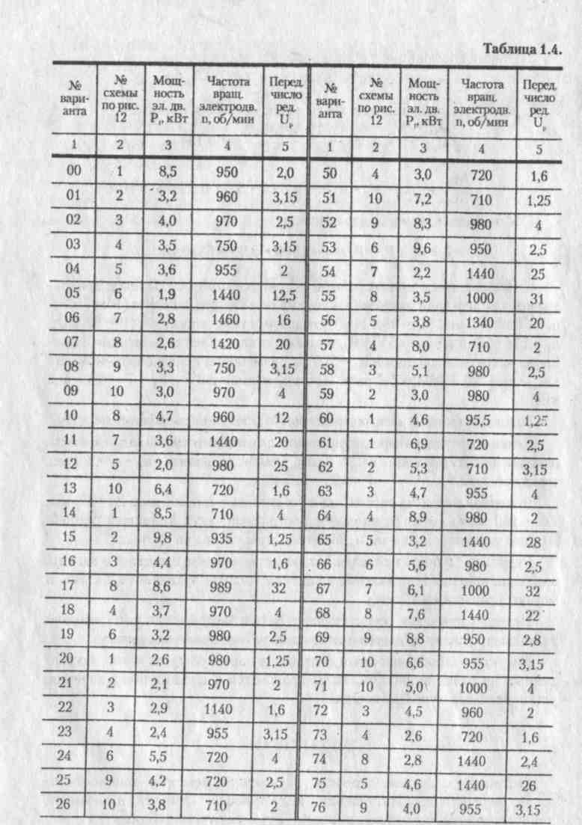

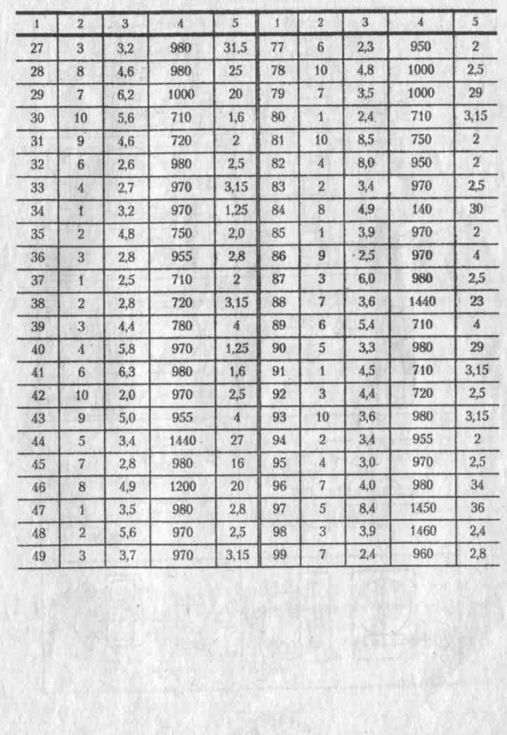

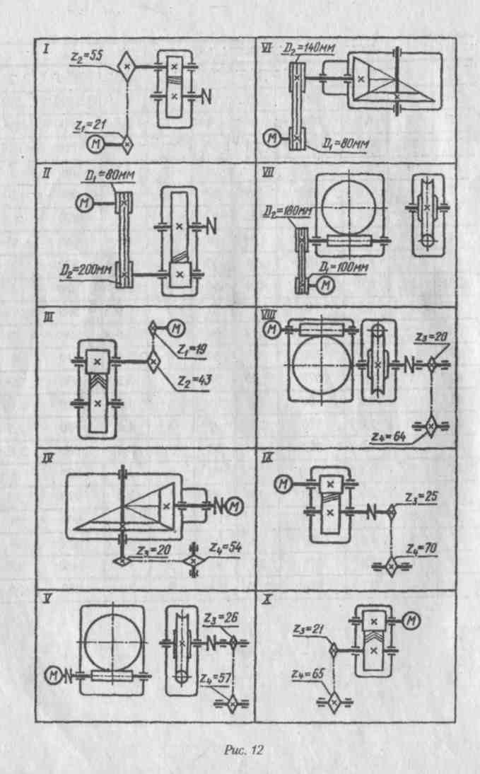

УЧЕБНОЕ ЗАДАНИЕ 2
МЕТОДИЧЕСКИЕ УКАЗАНИЯ
к выполнению задания 2.1
Выполнение задания 2.1. требует от студента умения строить эпюры продольных сил, нормальных напряжений и определять удлинения или укорочения бруса. К решению этих задач следует приступать после изучения тем «Основные положения» и «Растяжение - сжатие», уяснения приведенных ниже методических указаний и разбора примеров.
Все детали машин при их взаимодействии деформируются - изменяют размеры. Различают несколько состояний деформирования: упругая деформация, пластическая деформация и разрушение. Упругая - исчезает после снятия нагрузок, пластическая - остается. Если деталь деформируется упруго, то состояние называют прочностью.
Растяжением (сжатием) называют такой вид нагружения бруса, при котором в его поперечных сечениях возникает только один внутренний силовой фактор - продольная сила N. Продольная сила в произвольном поперечном сечении бруса численно равна алгебраической сумме внешних сил, действующих на отсеченную часть.
Установим следующее правило знаков: внешняя сила, направленная от сечения, считается положительной, то есть дает положительную растягивающую продольную силу; в противном случае внешняя сила отрицательна.
Состояние материала бруса против растягивающих (сжимающих) действий (внешних сил) определяется параметром, называемым «нормальное напряжение» о, тем большим, чем большая действует нагрузка. При одной и той же нагрузке более напряженным будет брус с меньшей площадью поперечного сечения. Следовательно, напряжение прямо пропорционально нагрузке N и обратно пропорционально площади сечения А
о = ^-;Н/м² = Па;Н/мм².
Деформация бруса длиной I от действия растяжения - сжатия называется удлинением А?. Если рассматривают деформацию каждого метра бруса, то ее называют относительным удлинением.
М
Между деформацией в стадии упругости и напряжением существует зависимость - закон Гука;
AJ-N-J/A-E.
Она выражает прямую пропорциональность между напряжением и относительным удлинением. Коэффициент Е называется модулем упругости
Е = -^,Н/м².
Если е равно единице, т. е. каждый метр бруса удлиняется на один метр, то модуль упругости Е равен напряжению ст, которое при этом возникает. Модуль упругости стали - 2 • 10^{s} Н/мм², чугуна - 10³ Н/м², резины - 80 Н/мм².
Упругое состояние гарантированно сохраняется до определенного значения напряжения, которое называют допустимым [а]. До достижения этого напряжения материал считается достаточно прочным. Поэтому состояние прочности выражается формулой
Для анализа состояния деталей, имеющих форму бруса (длина значительно больше размеров поперечного сечения) строят график - эпюру, зависимости напряжений а, Н/мм².
Эпюра позволяет определить наиболее напряженный участок бруса.
Пример 2.1. Стальной ступенчатый брус (рис. 13) нагружен силами F, - 18 кН, F₂ - 6 кН. Площади сечений ступеней А, = 1,4 см², А₂ = 0,8 см².
Определить прочность ступеней, наиболее нагруженный участок, удлинение бруса.
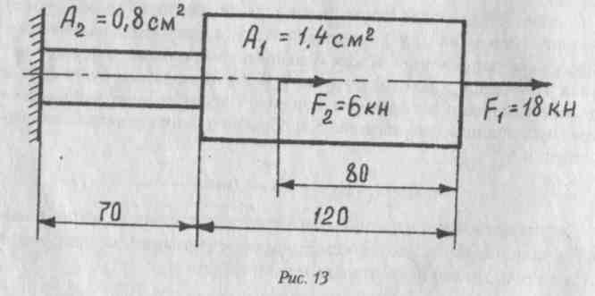
Решение
1. Разбиваем брус на три участка (рис. 14), границами которых являются точки приложения сил или изменения площади сечения. Первый (справа) - от точки приложения силы F, до точки приложения силы F₂, второй - от точки приложения силы F, до границы ступеней площадью сечения А, и Aj, третий - от границы ступеней до заделки. Силу заделки можно не определять.
2. Определяем силу N, сопротивления первого участка растяжению.
Равновесие участка обеспечивается равенством
F,-N,-0; NjwiF.-ieKH.
Напряжение на первом участке
N, _ 18-1000 _₂
⁰'-"А7~Х4ТЖ~^{128Н/мм}-
Поскольку ни сила, ни площадь на протяжении всего участка не меняются, то и напряжение по всей длине участка постоянно. На графике - эпюре (рис. 14) это изобразится прямой / (на этом участке ст - 128 Н/мм² - const).
Удлинение первого участка
а, = Ее, откуда о, = Е -г¹- и ., аЛ 128-80 L₀-_{€n}(,
3. Определяем силу N₂ сопротивления второго участка и напряжение а₂.
Правая от второго сечения часть подвергается действию сил F,; F₂ и N₂;
F, + F₂ - N₂ - 0. N₂ - F, + F₂ - 18 + 6 = 24 кН. N₂ 24-1000 .-.г.. ,
°* ⁼ -A7 ⁼ тда^^{171Н/мм}-
. a₂-l₂ 171-40 ₂
д1₂ «. _|Д . -___ = з_{>4} . ю мм.

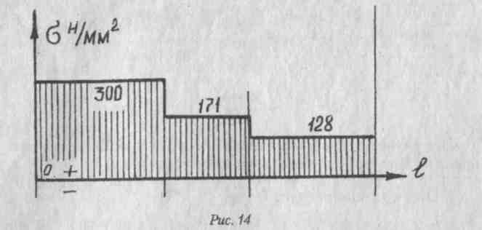
4. Сила N,, напряжение сг₃, удлинение /₃ третьего участка. Правая от
сечения часть балки подвергается действию сил F,; F,, N,
F, + F₂~N₃ = 0; N,-24kH.
N₃ 24-1000 ■ „ _{г}
^{а}^^ ⁼ -щг^{=30ОН/мм}-
_{4J} оу/₃ 30010 .. _{е} ...₂ ^{Al}*⁼ ~Е^ ⁼ 140^ ⁼ ' ' ^{ММ}'
Нанося полученные характерные точки на график и соединяя их прямыми линиями, получаем эпюру напряжений, рис. 14.

5. Общее удлинение бруса
М - Ы, + М₂ + Ы₃ - 5,2 • 10² + 3,4 • 10'² + 11,5 • 10* - 20,1 • 10² мм.
6. Анализируем эпюру. Первый участок прочен
а,<[о-], 128 < 160.
Второй не достаточно прочен, третий не прочен.
а, > [о], 171 > 161; а₃ > [а], 300 > 160.
Наиболее нагружен третий участок: а₃>а₂> а,.
Примечание. Участок 1 находится в стадии упругости. Участок 2 -тоже: ст₂ > [о], но незначительно. Допускаемые напряжения назначаются несколько ниже стадии упругости. Поэтому формула закона Гука здесь правомерна.
На третьем участке напряжения значительно превышают допустимые, что означает переход в стадию текучести. В этой стадии деформация определяется экспериментально. Формула же применена для демонстрации способа определения полной деформации бруса. На третьем участке может произойти разрушение.
Задание 2.1
Проверить прочность, найти наиболее напряженный участок двухступенчатого бруса, нагруженного силами•F₎, F₂, если [а] = 160 Н/мм². Найти удлинение бруса. Данные своего варианта взять из таблицы 2.1
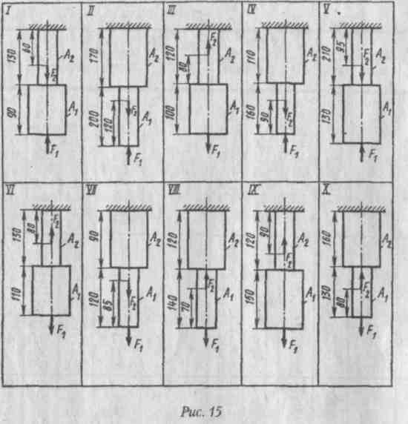

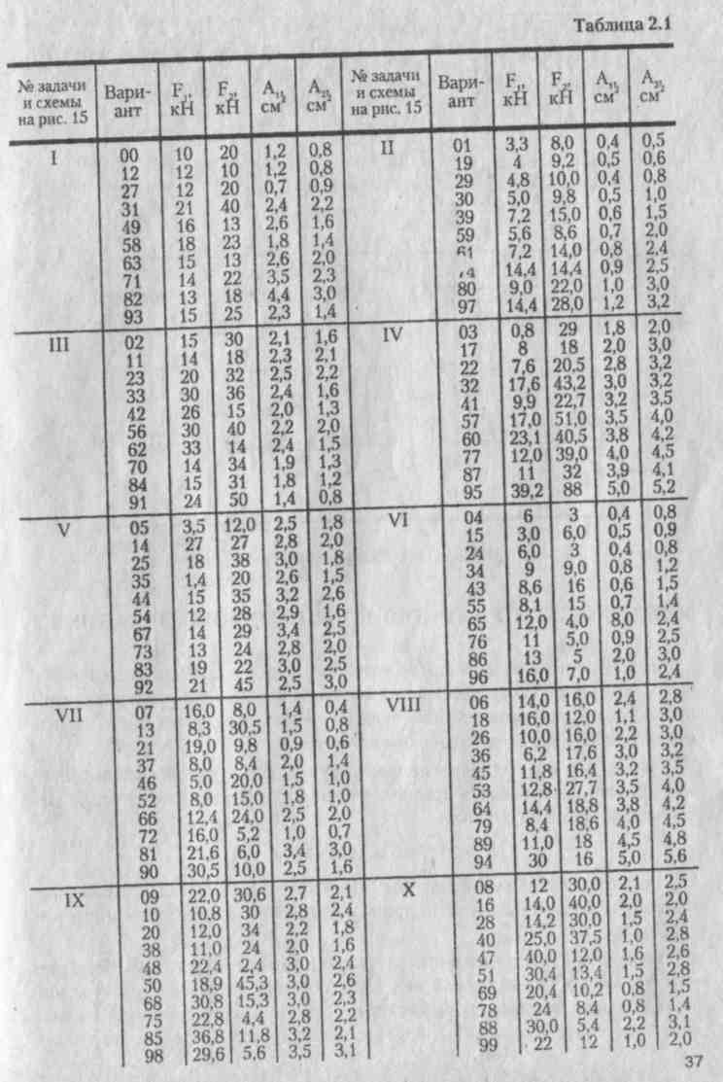
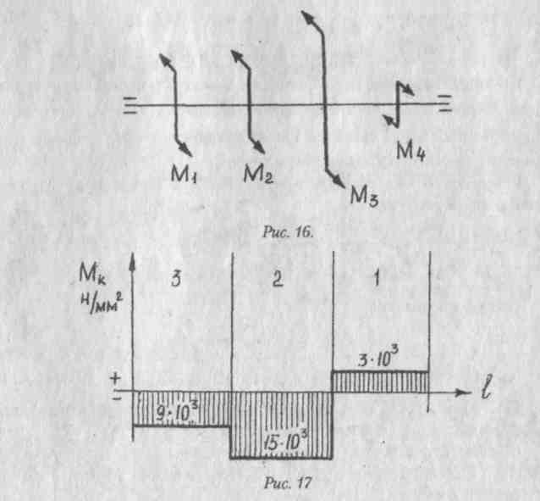
МЕТОДИЧЕСКИЕ УКАЗАНИЯ К ВЫПОЛНЕНИЮ ЗАДАНИЯ 2.2
Вращающиеся детали (чаще всего это валы) испытывают деформацию - кручение: касательное относительное вращение поперечных сечений. Противодействие сечений вала кручению определяется крутящим моментом M_{R} и касательным напряжением т.
Чтобы *>ал упруго сопротивлялся кручению, крутящий момент сечения должен уравновесить вращающие моменты справа или слева от сечения (£М_{Л} или 2М_{П}), то есть
М_{к} + Ш_{л} = 0 или М_{к} + Ш„ - 0.
Результат будет одинаков, ибо левая и правая части действуют равным образом друг на друга по принципу равенства действия и противодействия.
Однако крутящий момент недостаточно характеризует сопротивление вала кручению. Очевидно вал меньшего диаметра с тем же крутящим моментом имеет меньшее сопротивление. Поэтому для достаточной оценки сопротивляемости вала кручению применяют другой параметр - касательное напряжение т. Касательное напряжение учитывает величины: крутящего момента М_{к}, диаметра вала d, площади сечения (круга) ш1²/4. Формула касательного напряжения
^{t=}0^W/4~0^ ^{/М}-Рабочие напряжения х, возникающие в сечении вала при кручении, не должны превышать допустимые [т] для данного материала. Условие прочности выражается зависимостью
т<[т1.
Для установления наиболее нагруженного участка вала постоянного сечения строят эпюру крутящего момента. При определении наиболее напряженного участка ступенчатого вала строят эпюру касательных напряжений.
Пример 2.2. Определить из условия прочности диаметр стального вала постоянного сечения, нагруженного вращающими моментами М„ М₂, М₃, М₄, (рис. 16) при угловой скорости со - 10 1/с; [т] = 30 Н/мм², мощности Р, - 90 кВт, Р, - 60 кВт, Р. « 30 кВт.

Решение
- Разбиваем вал на три участка - по сечениям, в которых приложены вращающие моменты.
- Находим вращающие моменты
Р, - М, • ев, то М, - Р,/со - 90 • 1000/10 - 9 • 10³ Н • м. М₂ - Р₂ / со - 60 • 1000/10 = 6 • 10³ Н-м.
М, = Р/со - 30 • 1000/10 - 3 ■ 10³ Н-м, Равномерное вращение обеспечивается условием Ш = 0; М, + М₂ - М₃ + М₄ = 0; то М₃ п М, + М₂ + М, = (9 + 6 + 3) • 10! - 18 • 10³ Н-м.
3. В любом сечении участка 1 в условиях прочности должен быть
крутящий момент М_{к)}, уравновешивающий внешние справа (или слева)
отсечения.
Справа - М", - М₄ - 0; М_{к}" - М₄.'- 3 • 10^{э} Н-м.
Слева - М_{к}^{л}, - М₃ - М, - М, - 0; М* - -М, + М, + М₂ -
*-tl8^9+€*-,3 10³H^M.
Крутящие моменты равны, поэтому можно строить эпюру и справа и слева. Разные знаки крутящих моментов потому, что М^~ это момент сопротивления левой части вала кручению правой, а М_{к1}- момент сопротивления правой стороны кручению левой.
Естественно, они равны и противоположно направлены. Крутящий момент на втором участке
М^- М₄ + М, = 0;
М"_{кг} -Mi- М,- 3• 10³- 18- 10³- -15 ■ 10³ 11:м. На третьем участке
м". - м, + м, - м₂ - о.
УС_{Л} = U_{t} - М₃ + М, = 3- 10³ - 18 • 10^{я} + 6 • 10³ - -9 • 10³ Н-м.
4. Строим эпюру. На всех участках крутящий момент есть постоянная функция - он не зависит от длины вала.
Следовательно, эпюра - прямая параллельная оси 1 - на первом участке (рис. 17) ее координата М_{к} = 3 • 10³ Н-м, на втором М_{к} - -15 • 10³ Н-м, на третьем М_{к} = - 9 • 10^{J} Н-м. 40

5. Определяем диаметр вала для наиболее напряженного - второго участка.
х = ■» »д ■ ^{т}-^{к}- ^{П}Р^{И} условии прочности х = [т] г 1 М" , if М'_{а} з/15-ЮЧО³ , . ,_₂
Задание 2.2
Определить диаметр стального вала постоянного сечения из условия прочности, приняв [т] = 30 Н/мм². Исходные данные - в таблице 2.2.

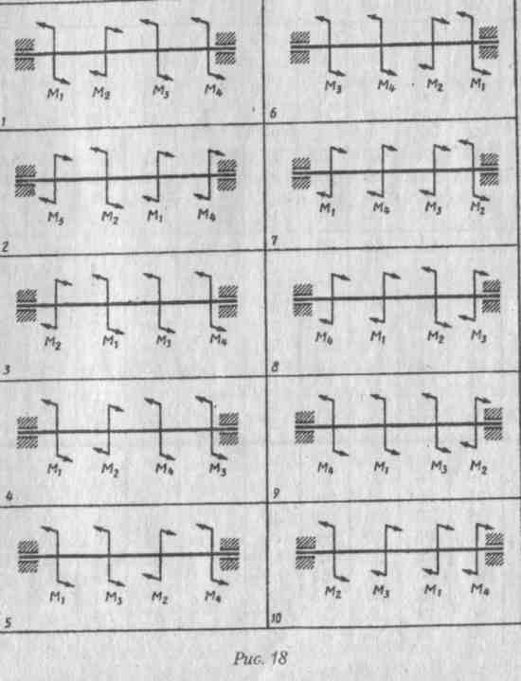

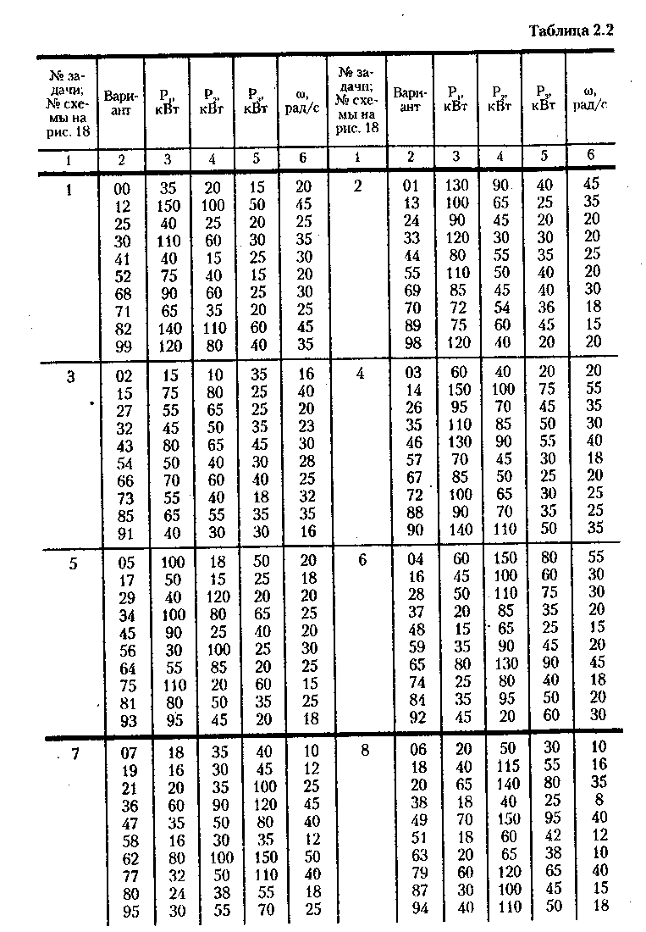

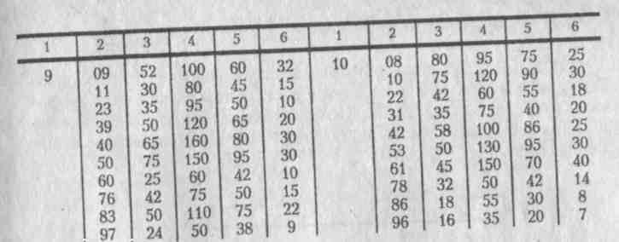

МЕТОДИЧЕСКИЕ УКАЗАНИЯ К ВЫПОЛНЕНИЮ ЗАДАНИЯ 2.3
Поперечные силы, направленные через центр тяжести сечения балки, вызывают ее деформацию - прямой поперечный изгиб. У изогнутой выпуклостью вверх балки верхние волокна удлиняются, нижние сжимаются. Препятствует возникновению этих противоположных по направлению деформаций пара внутренних сил. Действие пары определяется параметром, называемым изгибающим моментом М_{и}.
При определении изгибающего момента в данном сечении балку представляют состоящей из двух частей: левой от сечения и правой. Тогда изгибающим моментом в сечении будет внутренний момент в сечении левой части М_{ил}, противодействующий и равный сумме моментов внешних сил правой части 1М_{т}, наоборот, изгибающий момент - это момент правой части М_{ип}, противодействующий и равный сумме моментов внешних сил левой части ХМ„_{Л}. Поскольку в данном сечении изгибающие моменты равны, но противоположны по направлению, это следует учесть при построении эпюры изгибающего момента. Таким образом
М„_{Л} = Ш„; М„--Ш/ Однако изгибающий момент недостаточно определяет напряженность балки. Более точно ее характеризует другой параметр действия внутренних сил - напряжение изгиба а_{ц}. Напряжение изгиба учитывает влияние изгибающего момента Ми, площадь сечения А и высоту сечения. Геометрические параметры: площадь А =* b ■ h и высота h объединяются в один параметр - момент сопротивления W_{x}.
W = bh • — м³, мм³, см³,
где b - ширина прямоугольного сечения. Напряжение изгиба
о„=^Н/м²,Н/мм².
Проверочные и проектные расчеты обычно проводят для наиболее опасного сечения, в котором действует максимальный изгибающий момент М_{и} . Опасное сечение находят построением эпюр изгибающего момента.
Пример 2.3. Для стальной балки, нагруженной (рис. 19), построить эпюру изгибающих моментов и подобрать сечение балки в двух вариантах: а) двутавр; б) квадрат. Определить отношение массы балки квадратного сечения к массе балки двутаврового сечения. Допускаемое напряжение на изгиб [о\ - 130 МПа.
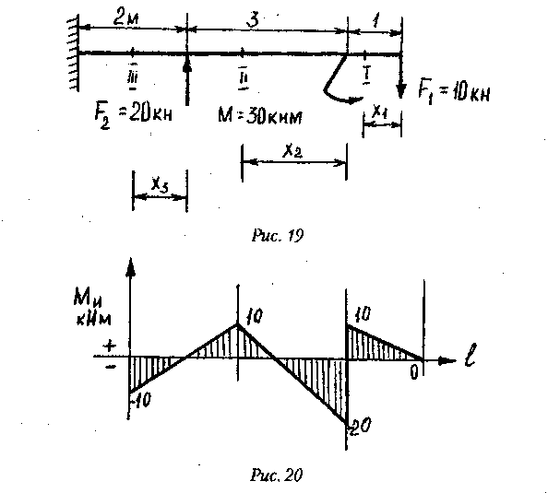

Решение
1. Разбиваем балку на три участка по местам действий силовых фак
торов: F,, M,, F₂ (рис. 19).
2. Определяем изгибающий момент в сечении I на расстоянии х, (рис. 19)
М„, - F, • х,; при х, - 0, М_{и}, * 0 при х, = 1 м; М_{и1} = 10 ■ 1 - 10 кНм.
3. Изгибающий момент в сечении И на расстоянии от начала второго
участка Х₂. Сечение делит балку на две части: левую от заделки до сече
ния II и правую - от сечения I [ до конца балки, длиной Х₂ + 1.
M„₂-F,(x₂t -l)-M;
при х, = 0; М„₂ = 10(0 + 1) - 30 - -20 кНм, при х₂ - 3; М„₂ - 10 (3 + 1) - 30 - 10 кНм.

4. Изгибающий момент в сечении III. Правая часть от сечения имеет
длину: X, + 3 + 1.
M_{rt}-F,(x,.+3+i)-M->,-«;
при х - 0, М_{и} - 10 (0 + 3 + 1) - 30 - 20 ■ 0 - 10 кНм; при.х- 2, М„, - 10 (2 + 3 + 1) - 30 - 20 ■ 2 - -10 кНм. Нанося полученные характерные точки на график и соединяя их прямыми линиями, получаем эпюру изгибающих моментов М„ (рис. 20).
5. Определяем момент сопротивления сечения в точке приложения
пары М: здесь изгибающий момент имеет максимум: М„ - 20 кНм. Имея
в виду, что а = [а]
. . МГ ■ МГ 20-1000-1000 _{10СПЛЛ} з
м ⁼~wr; ^{w}> - -[5Г ⁼ —Ш5—⁼ ¹²⁵ ⁰⁰°^{ш}
или W_{x} - 125 см³
- По таблицам сортамента ГОСТ 8239-79 W₅ = 125 см³ обеспечивает двутавр N 18 с W_{K} = 143 см³, А, = 23 см². (Приложение 1).
- Сторона и площадь квадрата с W, = 143 см³
W_{s} - h³/6; h - ^/6ЛДГ - l/ШЗ - 9,5 см. А₂ - h² - 90,25 см².
5.3. Выигрыш в материале от применения двутаврового сечения
К А, Уи,25 „ _{п} = -т~ = ?о ⁼ 3,9 раза.
Задание 2.3. Для стальной балки, нагруженной (рис. 21), построить эпюру изгибающих моментов и подобрать сечение балки в двух вариантах: двутавр и квадрат. Сравнить массы балок по двум расчетным вариантам. Для материала балки принять [сг] = 160 Н/мм². Данные своего

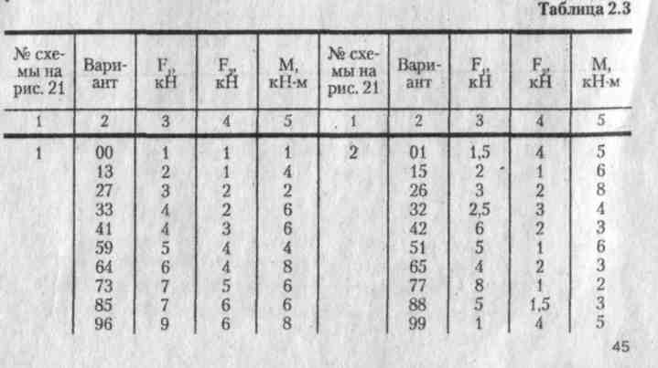

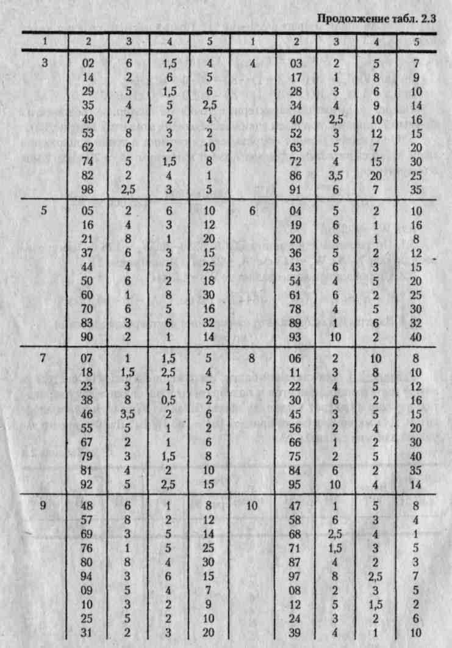

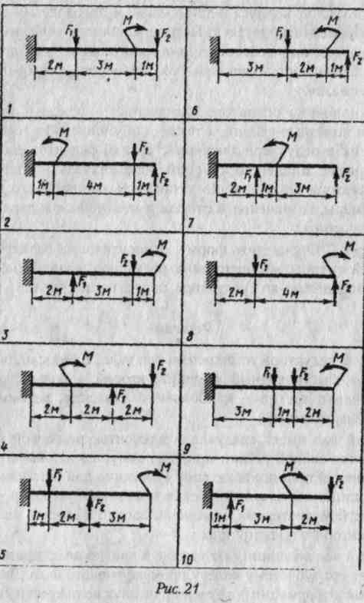
МЕТОДИЧЕСКИЕ УКАЗАНИЯ К ВЫПОЛНЕНИЮ ЗАДАНИЯ 2.4
Редукторы служат для передачи движения от двигателя к производственной машине и изменения при этом угловой скорости вращающего момента.
Кроме этого редукторы изменяют направление вращения, плоскость вращения, частоту вращения, вращающий момент. Движение и нагрузка, измеряемое мощностью, передаются неполностью.
Часть мощности затрачивается на создание вынужденных видов движения - деформаций деталей передач, соединений, вспомогательных деталей (валов, корпуса и др.). смазки и преодоления сопротивлений деформированных деталей. Потери мощности учитываются коэффициентом полезного действия г\, который зависит у обкатанного редуктора от количества деталей, их размеров, теплового режима, количества смазки.
Для выполнения основного назначения - передачи и изменения вращения и полезных усилий, а также, для уменьшения вынужденных, возникающих в редукторе движений, усилий редуктор собирается из деталей передач, деталей соединений, вспомогательных деталей. Имея чертеж редуктора, можно точно установить все виды его деталей, их форму, размеры, назначение, а отсюда и механические параметры всей системы редуктора.
Пример 2.4. Определить форму, относительные размеры, назначение деталей группы ведущего вала редуктора, назначение редуктора (рис. 22). Определить кпд редуктора, передаточное число.
Решение
В корпусе редуктора установлено три вала. Из них: один - меньшего диаметра, быстроходный ведущий; второй - большого диаметра, промежуточный; третий - наибольшего диаметра, ведомый рабочий (наиболее нагруженный).
Ведущий вал имеет следующие элементы: резьбовой наконечник для крепления гайкой детали привода; конус со шпоночной канавкой для установки детали привода; шип - цилиндр для установки уплотнения и подшипника; цилиндрическая проточка - переход утолщения; зубья косозубой шестерни (выполнены заодно с валом); цилиндр; проточка; шип второго подшипника.
Ведущий вал воспринимает усилие и движение от привода и зубьями передает его зубчатому колесу промежуточного вала. Вал подвергается упругой деформации - кручению от двух вращательных моментов: момента детали привода и момента шестерни; деформации изгиба от действия промежуточного зубчатого колеса; осевому действию косых зубьев колес.
Прочность вала обеспечивается его размерами и материалом. Вал передает осевые и поперечные нагрузки на шариковые подшипники
качения.
На шипах ведущего вала установлены шариковые подшипники, воспринимающие внутренними кольцами осевую и радиальную нагрузку. Осевая передается через шарики внешнему кольцу и далее упорной шайбе. Таким образом подшипники жестко крепятся между заплечиками вала и шайбой.
Подшипники закрыты с обеих сторон крышками, закрепленными в
корпусе цилиндрическими выступами. Крышки воспринимают от шайб
и передают осевое усилие на корпус. В крышке имеется проточка для
установки уплотнения. /
На промежуточном вале установлено два косозубых зубчатых колеса. Одно воспринимает движение и усилие шестерни ведущего вала, другое передает его на колесо рабочего вала. Диаметр зубчатых колес увеличивается от первого до четвертого. Относительные размеры колес: d, = 11 мм, d₂ *■ 39 мм, d, = 14 мм, d₄ = 53 мм (измерения, рис. 22). Передаточное число редуктора
d₂ d₄ 39 53
Редуктор уменьшает частоту вращения и увеличивает вращающий момент в 13,4 раза.
В редукторе три пары подшипников (г\_{п} ■- 0,99), два зацепления (т)₃ '•» 0,98). Потери мощности при работе
1 - ц = 1 - гу/п,* = 0,07 от всей принятой ведущим валом.
Направление вращения, плоскость вращения редуктор не изменяет.
Задание 2.4. Определить форму, относительные размеры, назначение деталей группы одного из валов редуктора, назначение редуктора, кпд, передаточное число. Данные взять из таблицы 2.4.
Таблица 2.4.
№рисунка
23 | 24 | 25 | 26 | 27 | 28 | 29 | 30 | 31 | 32 | Вал
вариант
00 | 01 | 02 | 03 | 04 | 05 | 06 | 07 | 08 | 09 | ведущий
10 | И | 12 | 13 | 14 | 15 | 16 | 17 | 18 | 19 | промежуточный
20 | 21 | 22 | 23 | 24 | 25 | 26 | 27 | 28 | 29 | ведомый
30 | 31. | 32 | 33 | 34 | 35 | 36 | 37 | 38 | 39 | ведомый
40 | 41 | 42 | 43 | 44 | 45 | 46 | 47 | 48 | 49 | промежуточный
50 | 51 | 52 | 53 | 54 | 55 | 56 | 57 | 58 | 59 | ведомый
60 | 61 | 62 | 63 | 64 | 65 | 66 | 67 | 68 | 69 | ведомый
70 | 71 | 72 | 73 | 74 | 75 | 76 | 77 | 78 | 79 | ведущий
80 | 81 | 82 | 83 | 84 | 85 | 86 | 87 | 88 | 89 | ведущий
90 | 91 | 92 | 93 | 94 | 95 | 96 | 97 | 98 | 99 | промежуточный

